Консультация для родителей 1 младшей группы

Упражнения для развития речевого дыхания.

1. Нормы речевого развития детей 2-3лет

Дети в возрасте 2—3 лет развиваются довольно быстро во всех сферах. Это относится и к речи. Она меняется буквально каждый месяц: ребенок начинает говорить цельными конструкциями, разучивает новые слова, все четче выговаривает звуки. На этом этапе родителям важно контролировать соответствие речи ребенка возрастной норме и в случае проблем решать их самостоятельно или обратиться к специалисту.

К 2—3 годам уже формируется основная речевая база, поэтому с самого рождения и до 3 лет нужно уделять особое внимание развитию речи малыша.
- Словарный запас 2-летнего ребенка составляет примерно 200—300 слов, а уже через полгода число слов достигает 1000—1200. Больше половины — это существительные, на втором месте — глаголы.
- К трем годам начинается активное употребление прилагательных, местоимений, наречий, предлогов и союзов. Ребенок способен конструировать простые предложения из 2—3 слов, объяснять, что ему нужно, общаться со сверстниками. В основном это повествовательные или восклицательные предложения. В качестве вопросов используются отдельные слова: где, как, почему.
- Малыш называет размер предмета (большой — маленький), цвет, вкус (сладкий — соленый — кислый), форму (круг — квадрат), качество (плохой — хороший).
- В речи появляются обобщающие слова. Например, апельсин, яблоко, груша — это фрукты, туфли, тапочки, сапоги — обувь.
- Из речи исчезают облегченные слова типа «би-би», «ту-ту».
- Малыш понимает обращение к нему взрослого.
- Возможны неправильные употребления склонений, чисел и родов. К трем годам их использование должно соответствовать языковой норме.
- Дети в этом возрасте любят изобретать собственные слова. Возможны замены букв, слоги в длинных словах меняются местами или сокращаются. Например, лопатка — копатка, вазелин — мазелин и т.д.
- Двухлетние дети испытывают трудности в произношении шипящих, заменяя их свистящими звуками. Твердые звуки часто подменяются мягкими, и это нормально. Некоторые дети к трем годам уже произносят большинство звуков, даже самые сложные — л, р.
Источником образования звуков речи является воздушная струя, выходящая из легких через гортань, глотку, полость рта или носа наружу. Правильное речевое дыхание обеспечивает нормальное звукообразование, создает условия для поддержания нормальной громкости речи, четкого соблюдения пауз, сохранения плавности речи и интонационной выразительности
2. Игры и упражнения для развития плавного ротового выдоха
Катись, карандаш!
Цель: развитие длительного плавного выдоха; активизация губных мышц.
Оборудование: карандаши с гладкой или ребристой поверхностью.
Ход игры: Ребенок сидит за столом. На столе на расстоянии положите карандаш. Сначала взрослый показывает, как с силой дуть на карандаш, чтобы он укатился на противоположный конец стола. Затем предлагает ребенку подуть на карандаш.
Организуя игру в группе, можно устроить соревнование: двое детей сидят за столом, перед ними лежат карандаши. Дуть на карандаш можно только один раз. Побеждает тот, чей карандаш дальше укатится.

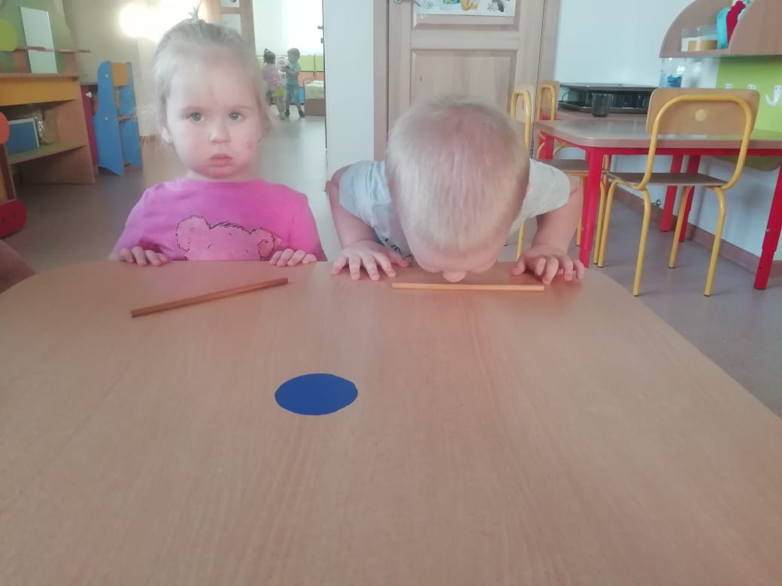

Воздушный шарик
Цель: развитие сильного плавного ротового выдоха; активизация губных мышц.
Оборудование: обычный воздушный шар на ниточке; газовый воздушный шар.
Ход игры: Повесьте воздушный шар на уровне лица ребенка. Подуйте на шар так, чтобы он высоко взлетел, затем предложите подуть ребенку.
Возможен более сложный вариант игры. Подбросьте воздушный шарик вверх. Предложите ребенку подуть на шарик несколько раз так, чтобы он подольше не опускался на пол.
- Давай дуть на шарик, чтобы он не упал вниз. Вот так! Сильнее!
Можно поиграть с воздушным шаром, наполненным газом. В этом случае шар привязывается к стульчику или чему-нибудь на полу (желательно, чтобы ниточка оставалась длинной). На шар нужно дуть так, чтобы он улетел как можно дальше вперед.
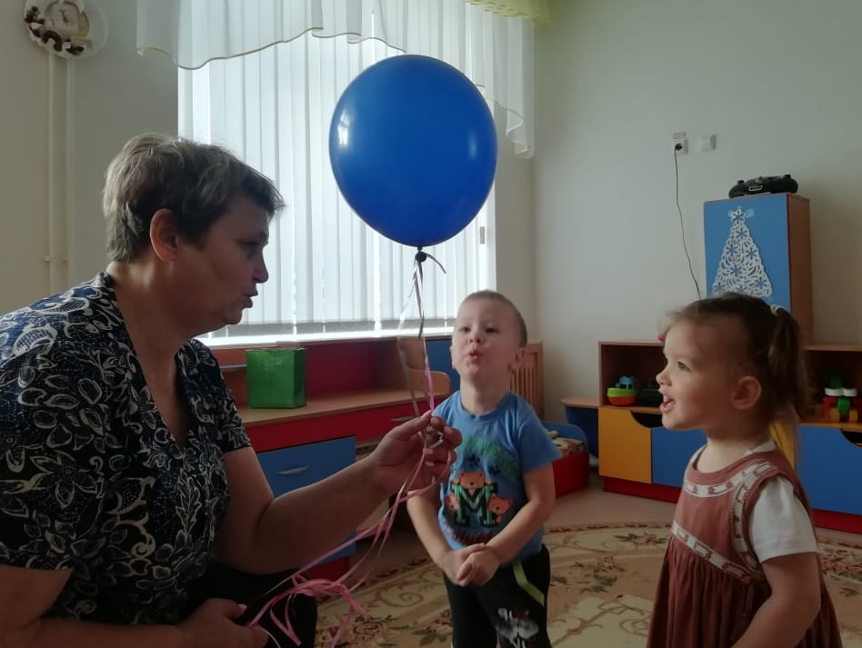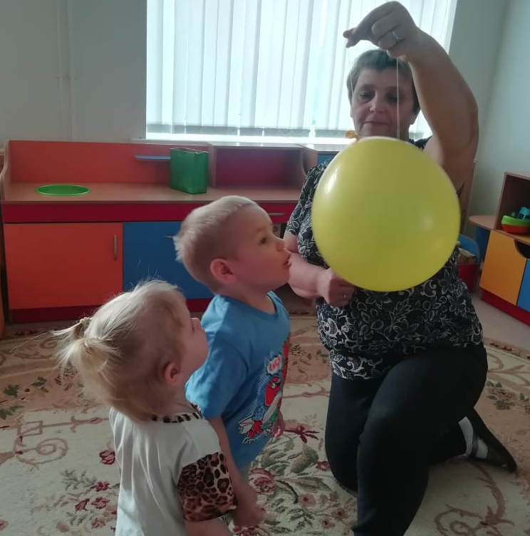

Лети, бабочка!
Цель: развитие длительного непрерывного ротового выдоха; активизация губных мышц.
Оборудование: бумажные бабочки.
Ход игры: Перед началом занятия к каждой бабочке привяжите нитку длиной 20-40 см, нитки прикрепите к шнуру на некотором расстоянии друг от друга. Шнур натяните так, чтобы бабочки висели на уровне лица стоящего ребенка.
Педагог показывает ребенку бабочек и предлагает поиграть с ними.
- Смотри, какие красивые разноцветные бабочки! Посмотрим, умеют ли они летать.
Педагог дует на бабочек.
- Смотри, полетели! Как живые! Теперь ты попробуй подуть. Какая бабочка улетит дальше?
Ребенок встает возле бабочек и дует на них. Необходимо следить, чтобы ребенок стоял прямо, при выдохе не поднимал плечи, дул на одном выдохе, не добирая воздух, не надувал щеки, а губы слегка выдвигал вперед.
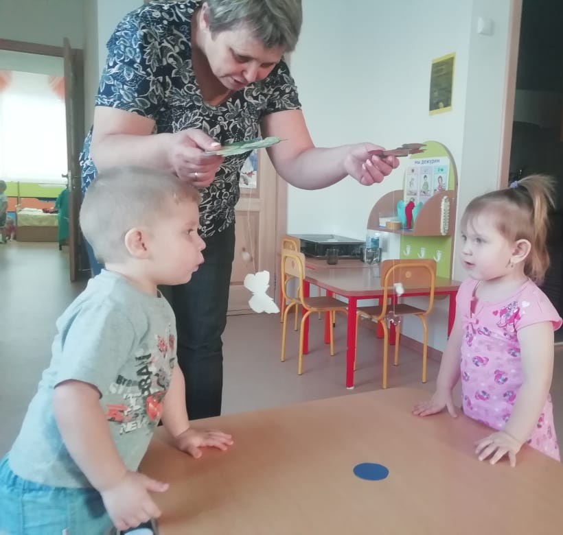

Плыви, кораблик!
Цель: развитие сильного плавного направленного выдоха; активизация губных мышц.
Оборудование: бумажные или пластмассовые кораблики; таз с водой.
Ход игры: На невысокий стол поставьте таз с водой, в котором плавает бумажный кораблик. Поначалу лучше использовать пластмассовый кораблик, так как бумажные кораблики быстро размокают и тонут. Взрослый дует на кораблик, затем предлагает подуть ребенку.
- Представь, что это море. Давай пустим в плавание кораблик. Смотри, какой сильный ветер! Как быстро поплыл наш корабль. А теперь ты попробуй. Молодец!
Игру можно усложнить, предложив ребенку покататься на кораблике из одного города в другой, обозначив города значками на краях таза. В этом случае струя воздуха во время ротового выдоха должна быть не только сильной, но и направленной.
Можно проводить игру в группе. В этом случае организуйте соревнование: чей кораблик быстрее приплывет к цели.
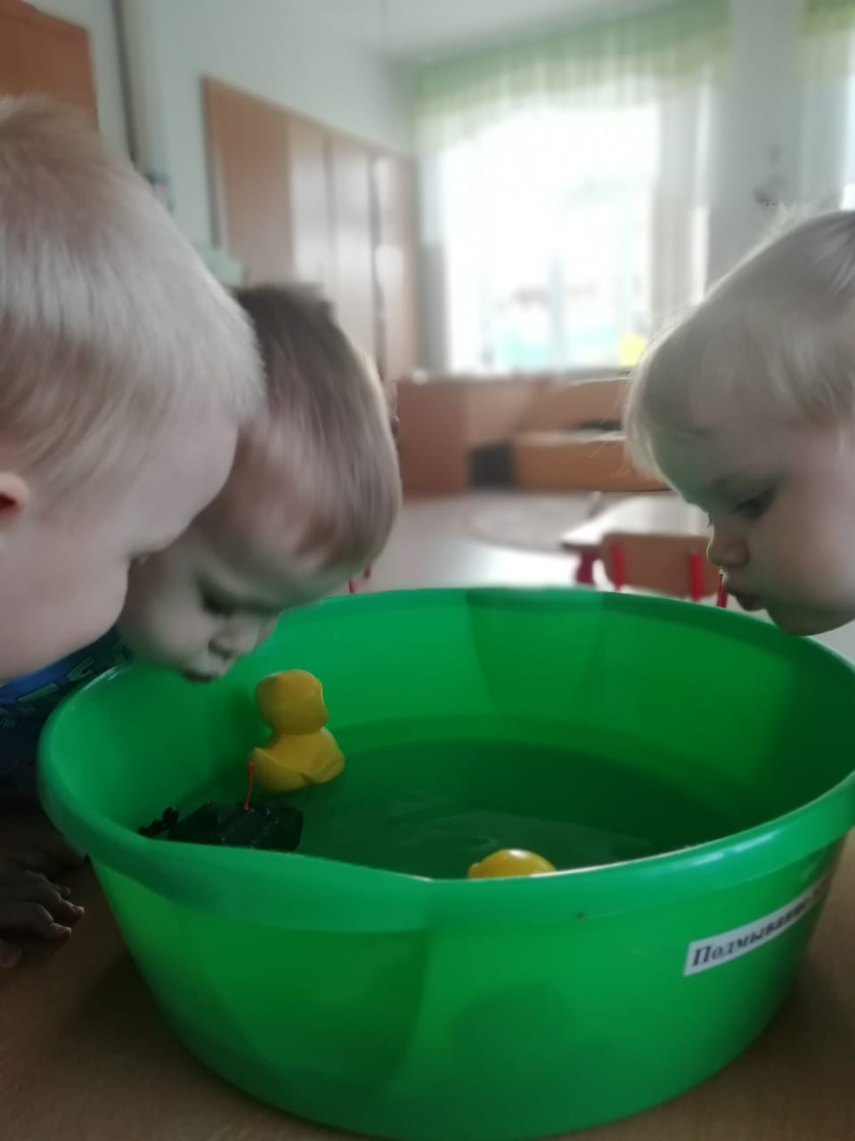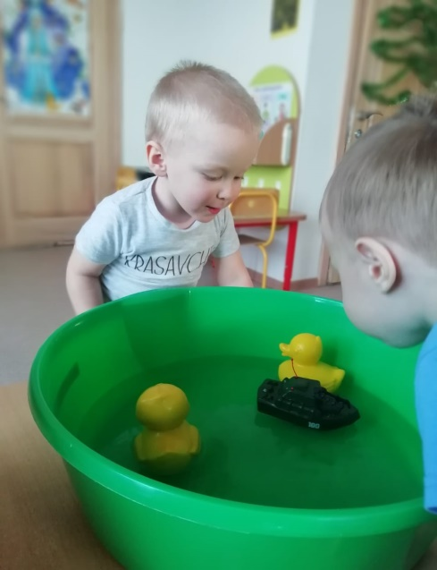
Бульки
Цель: развитие сильного ротового выдоха; обучение умению дуть через трубочку; активизация губных мышц.
Оборудование: стакан с водой, коктейльные трубочки разного диаметра.
Ход игры: В стакан, наполовину наполненный водой, опустите коктейльную трубочку и подуйте в нее - пузыри с громким бульканьем будут подниматься на поверхность. Затем дайте трубочку ребенку и предложите подуть.
- Давай сделаем веселые бульки! Возьми трубочку и подуй в стакан воды. Если дуть слабо - получаются маленькие бульки. А если подуть сильно, то получается целая буря! Давай устроим бурю!
Многие дети, которые привыкли пить сок из пакетиков через трубочку, не сразу понимают, что от них требуется, могут начать пить воду (поэтому на всякий случай лучше использовать очищенную питьевую воду). В этом случае сначала предложите подуть через трубочку на кусочек ватки на столе или на ладошку, чтобы почувствовать выходящий из трубочки воздух.
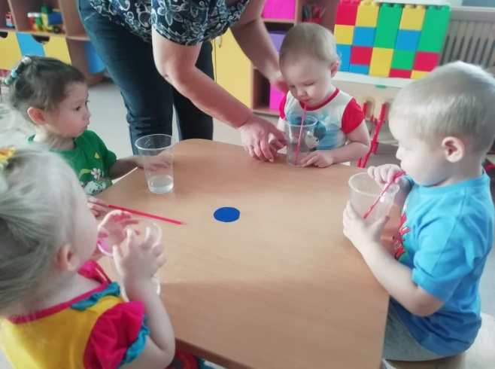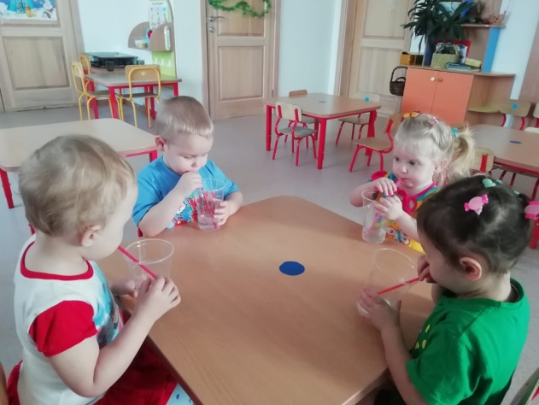
Расти, пена!
Цель: развитие сильного ротового выдоха; активизация губных мышц.
Оборудование: стакан с водой, коктейльные трубочки разного диаметра, жидкость для мытья посуды.
Ход игры: Эту игру можно предложить ребенку после того, как он научится хорошо дуть через трубочку в стакан с водой (не пьет воду, не перегибает трубочку). Добавьте в воду немного жидкости для мытья посуды, затем возьмите трубочку и подуйте в воду - с громким бульканьем на глазах у ребенка вырастет облако переливающихся пузырей. Затем предложите подуть ребенку. Когда пены станет много, можно подуть на нее.
- Сейчас я устрою фокус-покус! Беру жидкость для посуды и капаю в воду. Теперь помешаю - ары-бары-тарабары! Беру трубочку и дую. Смотри, что получилось! Это пена из маленьких и больших пузырьков! Теперь ты попробуй подуть.
После того, как дети на индивидуальных занятиях научатся правильно действовать - дуть в трубочки, не проливать воду и т. п., можно проводить такое занятие в группе.

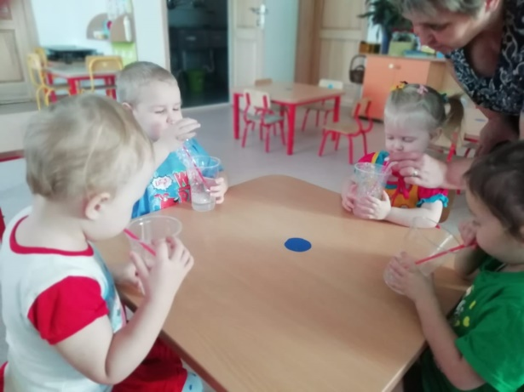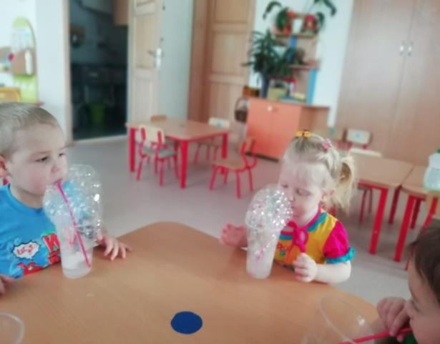
Порисуем!
Цель: развитие сильного ротового выдоха; воображения, активизация губных мышц.
Оборудование: листки бумаги, трубочка краски.
Ход игры: Капнуть краску на листок бумаги, а затем раздувать ее во все стороны. Затем можно рассмотреть, что у нас получилось и на что это похоже.
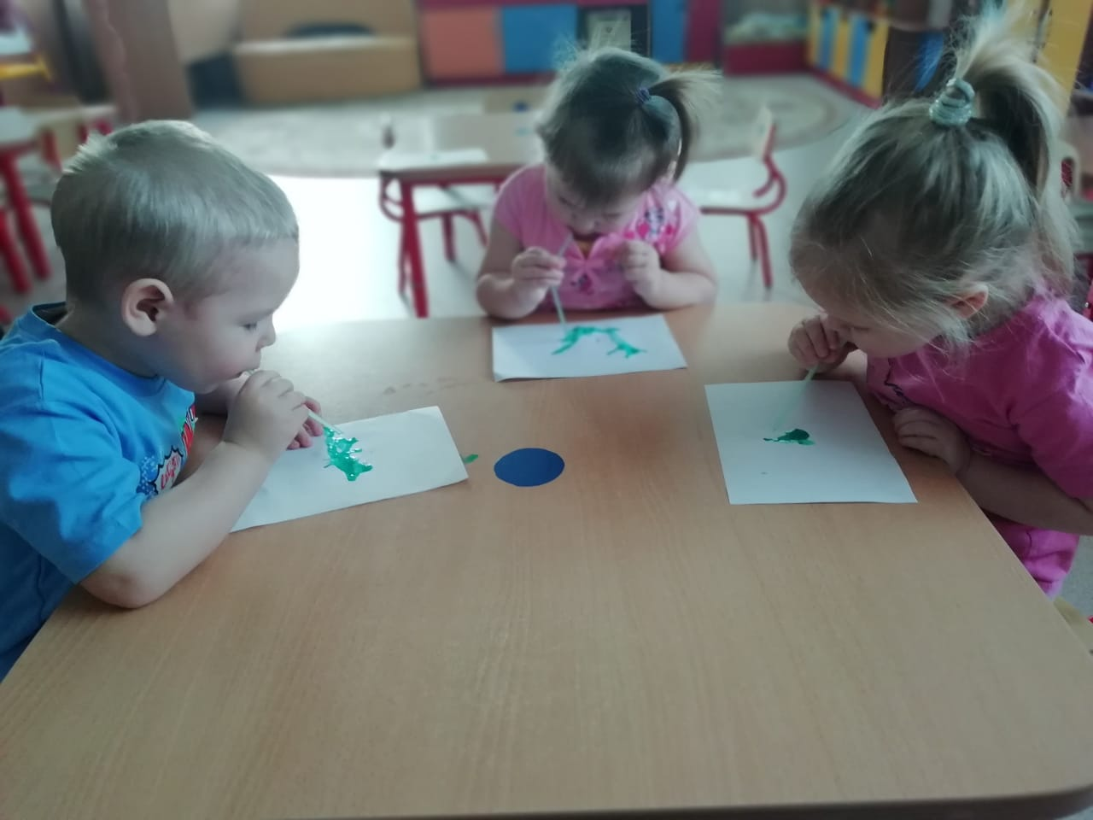
Сдуй снежок!
Цель: развитие сильного ротового выдоха; активизация губных мышц.
Оборудование: Нарисованное дерево кусочки салфеток или вата или легкие снежинки, трубочка.
Ход игры: разложить снежок на дерево. Посмотрите сколько снега на дерево, давайте его сдуем. Первый вариант просто сдувать. Второй вариант сдувать через трубочку.
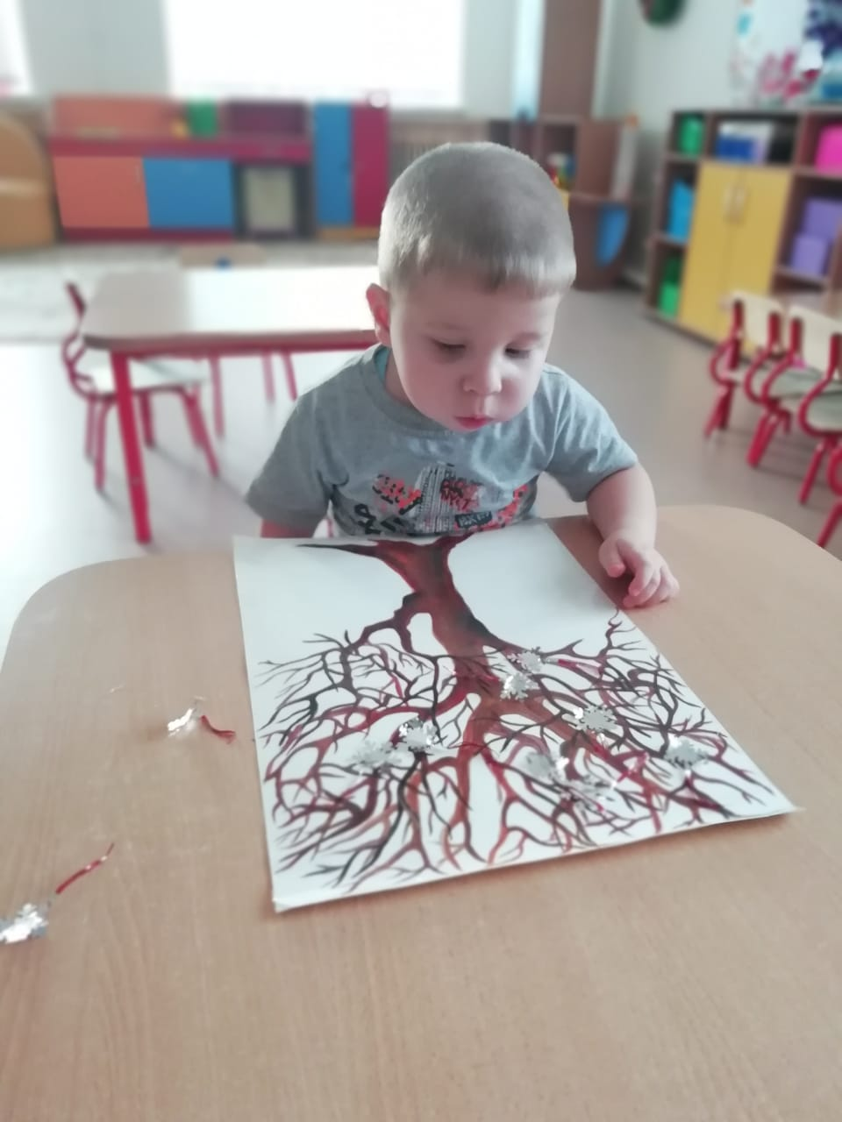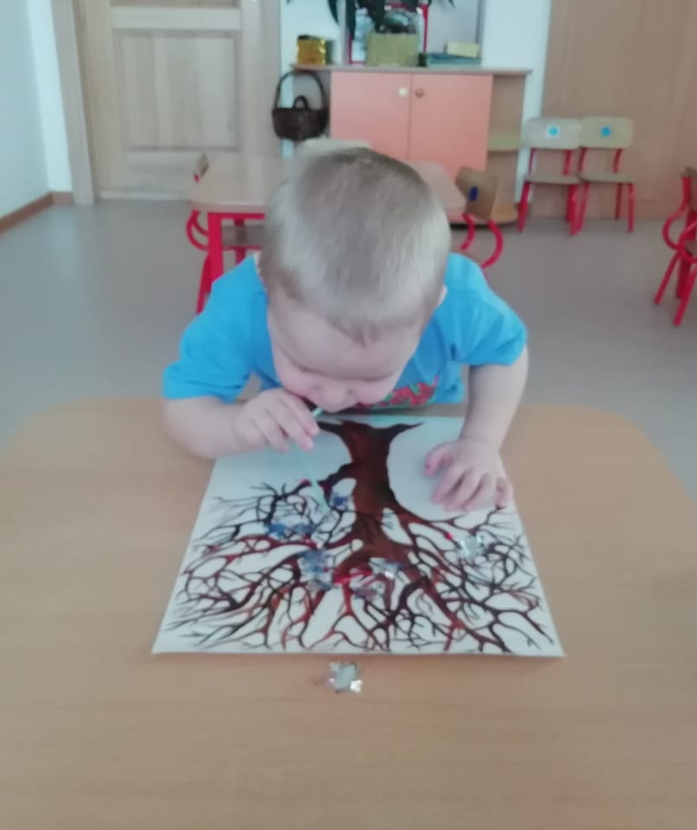
Желаю успехов.

Материал подготовила учитель – логопед

МАДОУ АР детский сад «Сибирячок», корпус № 1

Сайдуганова Марина Павловна

